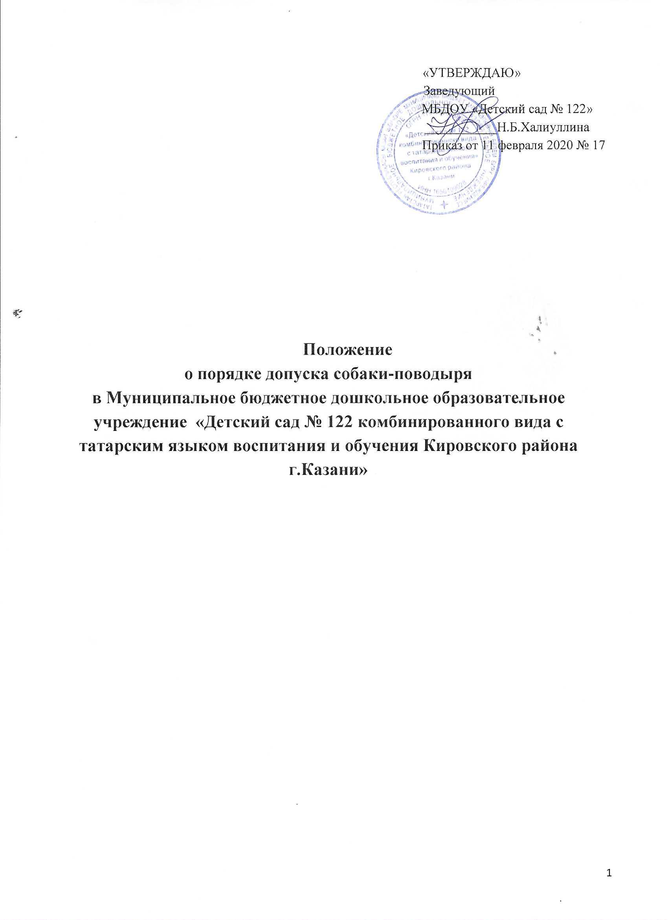

Глава 1. Общие положения
- Настоящее Положение о порядке допуска собаки-поводыря в МБДОУ «Детский сад №122» Кировского района г.Казани (далее МБДОУ) разработано в соответствии с частью второй статьи 15 Федерального закона от 24 ноября 1995 года №181-ФЗ «О социальной защите инвалидов в Российской Федерации».
- Положение устанавливает
требования к допуску в МБДОУ собаки-поводыря;
требования к условиям, необходимым для оказания услуг лицам с собакой- поводырём;
порядок действий работников при посещении МБДОУ лица с собакой-поводырем;
- Положение основывается на принципах нравственного и гуманного отношения к домашним животным и распространяется на всех владельцев собак-поводырей, включая организации, независимо от формы собственности, находящиеся на территории РТ
Глава 2. Требования к допуску в МБДОУ собаки-поводыря
- Допуск собаки-поводыря в МБДОУ возможен только при наличии документа, подтверждающего ее специальное обучение и выдаваемого по форме и в порядке, утвержденном Приказом Минтруда России №386 н «Об утверждении формы документа, подтверждающего специальное обучение собаки- проводника, и порядка его выдачи».
- При посещении МБДОУ владелец собаки-поводыря должен иметь при себе в обязательном порядке документы, подтверждающие статус собаки, как поводыря:
паспорт собаки-поводыря, подтверждающий, что собака обучалась дрессуре по специальному курсу для собак-поводырей и не является агрессивной для окружающих (форма паспорта Приложение 1);
ветеринарный паспорт (ветеринарное свидетельство) на собаку, подтверждающий наличие всех необходимых прививок и осмотра ветеринара;
наличие у собаки намордника и специальной шлейки собаки-поводыря с опознавательными знаками и светоотражающими элементами.
Глава 3. Требования к условиям, необходимым для оказания услуг лицам
с собакой-поводырём
- В МБДОУ рекомендуется предусмотреть для собаки - поводыря специальное место для отдыха/ожидания, минимальный размер которого составляет 1,5 м 2 с возможностью фиксации собаки на свободном поводке. Место отдыха/ожидания собаки- поводыря должно быть защищенным от холода (сквозняков) и перегрева (вдали от обогревающих приборов, ограждено от прямых лучей солнца), и не должно располагаться на проходе.
3.2. Рекомендуется обеспечить зону отдыха/ожидания чистой подстилкой и не переворачиваемой поилкой для воды. Обеспечение водой осуществляется из водопровода, качество воды должно соответствовать ГОСТу.
3.3. При необходимости организуется специальное место для выгула собаки- поводыря. Выгул собаки осуществляется в наморднике и на поводке, в дали от тротуара, детских и спортивных площадок.

Глава 4. Порядок действий работников
при посещении МБДОУ лица с собакой-поводырем
  - В случае, если посетитель заранее сообщает о своем приходе ответственному за сопровождение в МБДОУ маломобильных групп населения и инвалидов, по телефонам, указанным на официальном сайте образовательной организации в разделе «Доступная среда», ответственный уточняет:
- время посещения;
- необходимость в получении услуги на объекте;
- наличие собаки-поводыря;
- потребность в особых условиях ожидания собаки-поводыря на время получения услуги.
  - В случае явки лица с собакой-поводырем без предупреждения сторож (вахтер) по телефону связывается с ответственным лицом и предупреждает о приходе посетителя с собакой- поводырем.
  - При необходимости ответственное лицо показывает место отдыха/ожидания для собаки-поводыря, далее сопровождает владельца к месту оказания услуги.
  - По окончанию предоставления услуги ответственное лицо сопровождает посетителя к месту отдыха/ожидания собаки-поводыря (если ранее в этом была потребность) и уточняет необходимость в помощи по ориентации на территории образовательной организации.
  - Во время выполнения собакой-поводырем функций сопровождения запрещается посторонним лицам ее угощать, гладить, звать, так как это может отвлечь собаку от исполнения обязанностей и повлечь совершение ошибки, опасной для хозяина.
Общаться с собакой можно только с разрешения ее хозяина, в свободное от выполнения функций сопровождения время.

